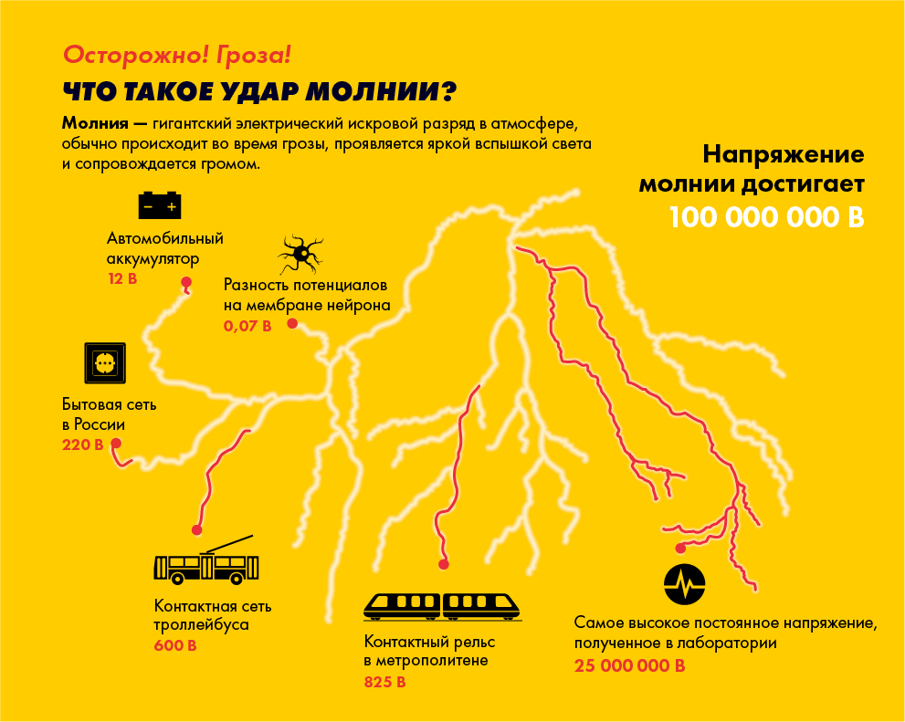

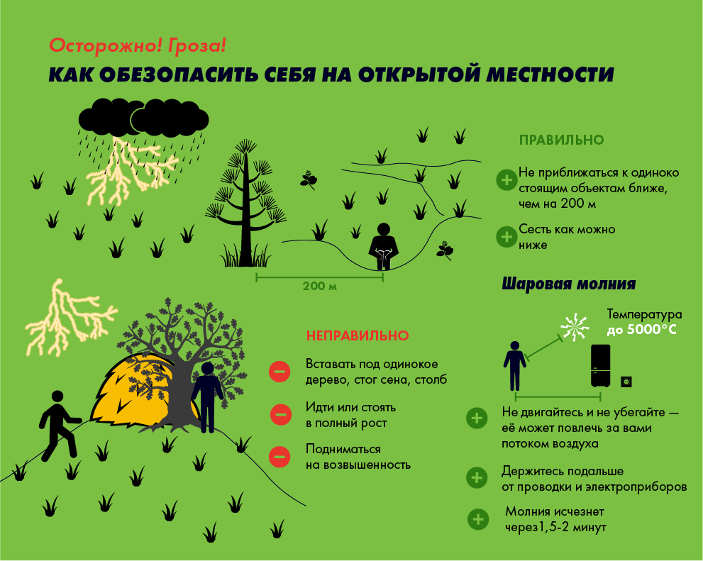
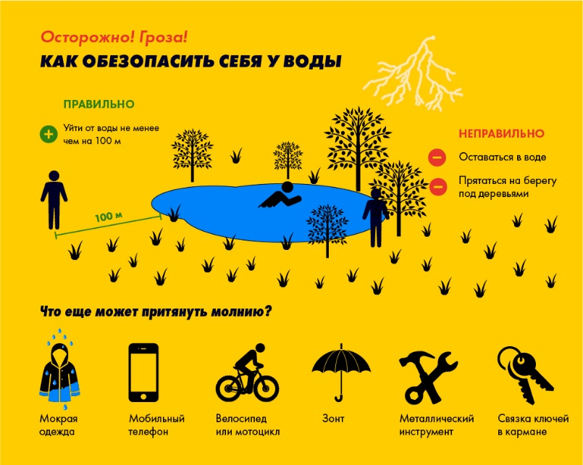
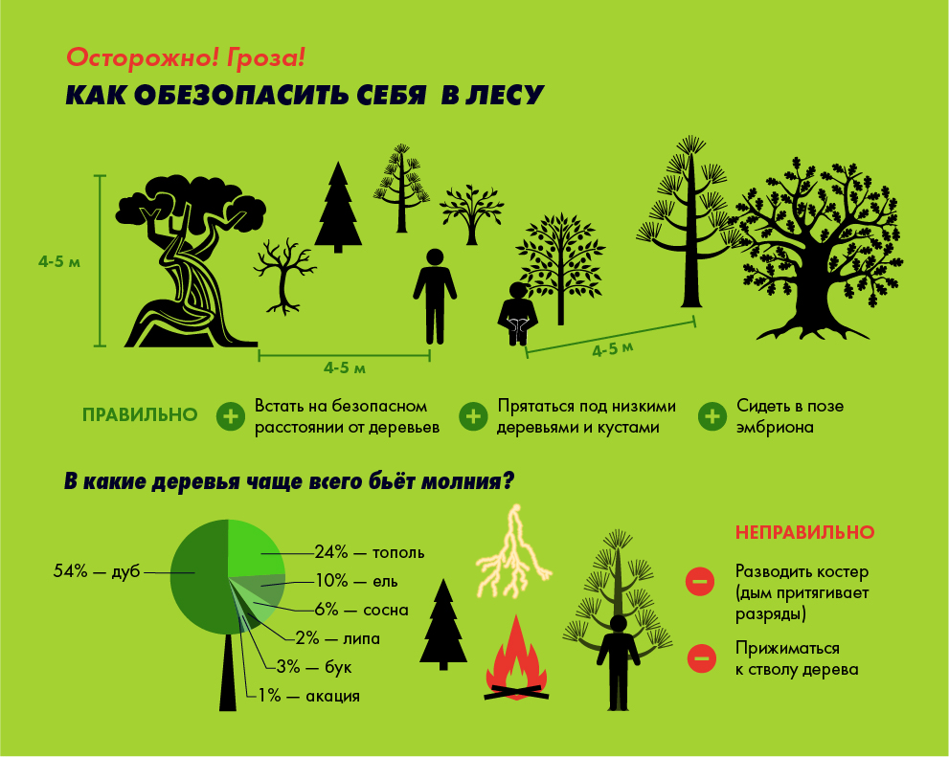

Что такое град?

Град — вид ливневых осадков в виде частиц льда преимущественноокруглой формы.

- По возможности не выходите из дома, находясь в помещении, держитесь как можно дальше от окон. Не пользуйтесь электроприборами, т.к. град обычно сопровождается грозой.

- Находясь на улице, постарайтесь выбрать укрытие. Если это невозможно, защитите голову от ударов градин (прикройте голову руками, сумкой, одеждой).

- Не пытайтесь найти укрытие под деревьями, т.к. велик риск не только попадания в них молний, но и того, что крупные градины и сильный ветер могут ломать ветви деревьев, что может нанести вам дополнительные повреждения.

- Если вы перемещаетесь на автомобиле, то прекратите движение. Находясь в автомобиле, держитесь дальше от стекол. Желательно развернуться к ним спиной (лицом к центру салона) и прикрыть глаза руками или одеждой. Если с вами оказались маленькие дети, то их необходимо закрыть своим телом, и также прикрыть глаза либо одеждой, либо рукой. Если позволяют габариты салона — лучше всего лечь на пол.
Ураган- ветер крайне разрушительной силы.

Как действовать во время урагана?

- Во время урагана не стоит подходить близко к окнам, которые могут быть разбиты ветром или высокими деревьями.

- Услышав штормовое предупреждение по радио или телевидению, не стоит выходить на улицу. Необходимо закрыть все окна в квартире, отключить электроприборы. Будьте готовы, что в доме в могут в любой момент отключить электричество. Если вы почувствовали запах газа позвоните в аварийную службу.
- Особо опасны высокие деревья, растущие возле дома или расположенные поблизости линии электропередач. Ни в коем случае не подходите к оборвавшимся электропроводам. Не заходите в поврежденные здания.
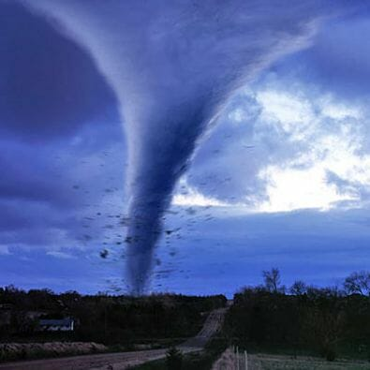
- Если ураган или смерч застал вас на открытой местности, лучше всего найти любое естественное углубление в земле, канаву, яму, овраг или любую выемку, лечь на дно углубления и плотно прижаться к земле, принять меры по защите от ливневых осадков и крупного града, так как ураганы ими часто сопровождаются.
- Ураган в сельской местности. Сельские дома больше всего подвержены воздействию ураганного ветра. Услышав по телевиденью или по радио информацию о приближении ураганного ветра, первое, что вы должны сделать, обязательно позвать в дом детей. Постарайтесь оповестить о надвигающейся угрозе как можно больше соседей. Если позволяет время, уберите со двора предметы, которые ветер может легко поднять в воздух. Опустите на землю приставные лестницы, спрячьте легкую мебель, стройматериалы. Соберите минимальный набор инструментов и возьмите его с собой, в дальнейшем, он может вам пригодиться. По возможности, забейте фанерой окна, плотно закройте двери, вентиляционные отверстия и чердачные люки. Обязательно задерните шторы и опустите жалюзи, так вы предохраните свой дом от разрушений. Разбившееся стекло может поранить людей, тем более это опасно, если в доме есть маленькие дети. Как правило, сильный ветер обрывает электрические провода, подготовьте электрические фонарики и свечи. Надежней всего переждать ураган в погребе или закрытом помещении. Отключите электроэнергию, перекройте газ, наденьте теплую одежду и обувь. Возьмите с собой запас продуктов питания и воды на случай, если завалит вход. Не забудьте радиоприемник, чтобы слушать новости.

- Будьте осторожны обходя оборванные провода. Опасайтесь поваленных деревьев, раскачивающихся ставен, вывесок, транспарантов, в доме – утечки газа, нарушений в электросети. До проверки пользуйтесь электрическими фонариками. Пользоваться электрическими приборами можно только после того, как они будут просушены и проверены. Если буря сопровождалась грозой, избегайте поражения электрическими разрядами.

- Подготовить медицинские и перевязочные материалы.

Что делать, если случилась беда?

Следует звонить по телефону «01» или «101»
Кроме того, действует единый телефонный номер "112". Позвонив по нему, абонент попадает в единую дежурно-диспетчерскую службу того района, в котором он находится.

Запомните! Вызов на номер 112 возможен, даже если у Вас нет средств на счету телефона, при заблокированной SIM-карте и при ее отсутствии.

